Р О С С И Й С К А Я Ф Е Д Е Р А Ц И Я

Б Е Л Г О Р О Д С К А Я О Б Л А С ТЬ


АДМИНИСТРАЦИЯ СЕТИЩЕНСКОГО СЕЛЬСКОГО ПОСЕЛЕНИЯ

МУНИЦИПАЛЬНОГО РАЙОНА «КРАСНЕНСКИЙ РАЙОН»

Р А С П О Р Я Ж Е Н И Е

« 14» ноября 2014 года № 171-р

О проведении первого этапа XIV культурно-спортивной
эстафеты между сельскими поселениями
«Поклон тебе, Великая! Салют тебе, Победа!»,
посвященной 70-летию Победы в Великой Отечественной войне

В соответствии с письмом первого заместителя Губернатора Белгородской области – начальника департамента внутренней и кадровой политики Белгородской области от 22.10.2014 года № 3-81/3350 «О проведении XIV областной культурно-спортивной эстафеты «Поклон тебе, Великая! Салют тебе, Победа!», в целях нравственного и патриотического воспитания молодёжи, укрепления творческих связей между сельскими поселениями района, а также популяризации здорового образа жизни среди населения и в рамках празднования 70-летия Победы в Великой Отечественной войне:
1. Провести первый этап XIV культурно-спортивной эстафеты между сельскими поселениями «Поклон тебе, Великая! Салют тебе, Победа!», посвященной 70-летию Победы в Великой Отечественной войне на территории Сетищенского сельского поселения 30 ноября 2014 года на базе Сетищенского модельного Дома культуры.
2. Назначить ответственной за проведение культурно-массовой программы на территории Сетищенского сельского поселения директора Сетищенского модельного Дома культуры Боеву Юлию Юрьевну (по согласованию).
3. Назначить ответственным за проведение спортивных мероприятий на территории Сетищенского сельского поселения инструктора по спорту администрации Сетищенского сельского поселения Бабкова Ивана Николаевича.
4. Ответственность за доставку делегаций культурно-спортивных эстафет возложить на водителя администрации Сетищенского сельского поселения.
5. Контроль за исполнением распоряжения возложить на главу администрации Сетищенского сельского поселения Федяеву Г.А.


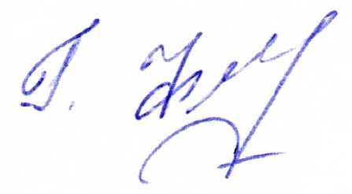
Глава администрации
Сетищенского сельского поселения Г.Федяева

